Terrain To Mesh

(1)生成Terrain

首先需要一个有Terrain的场景。建议Terrain放在(0,0,0)位置，以方便计算水面位置。

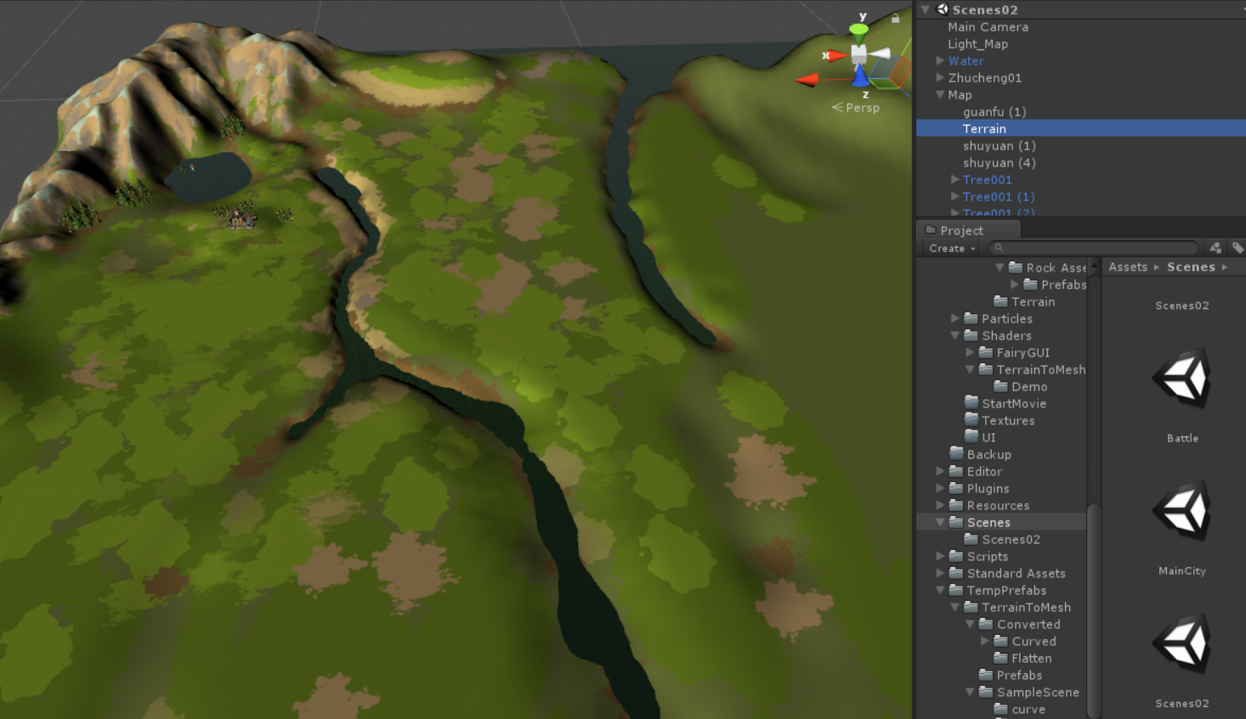

在菜单

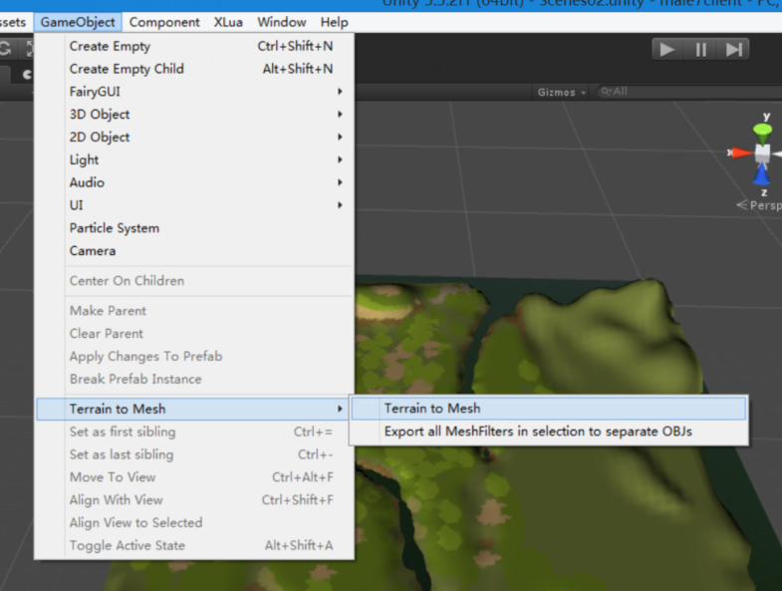

GameObject->Terrain to Mesh-> Terrain to Mesh打开。

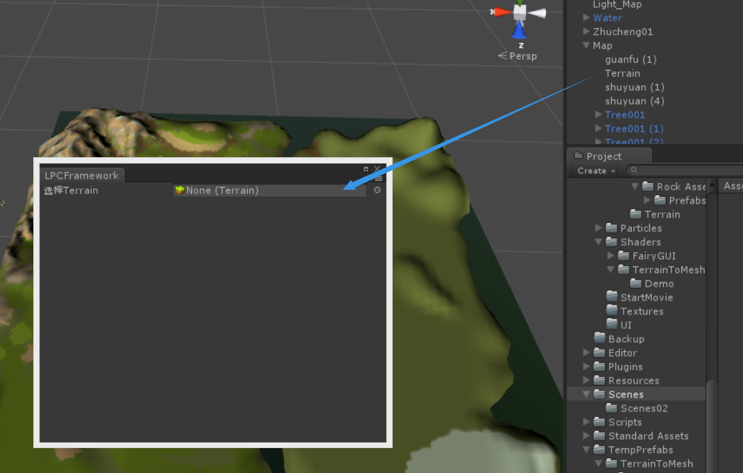

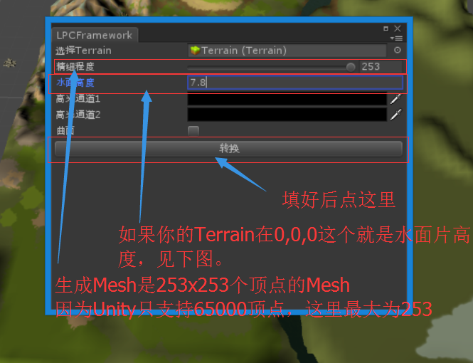

下图是水面高度的示意图（写的是7.6，我填错成7.8了，实际生成的水面会稍微高一点点）

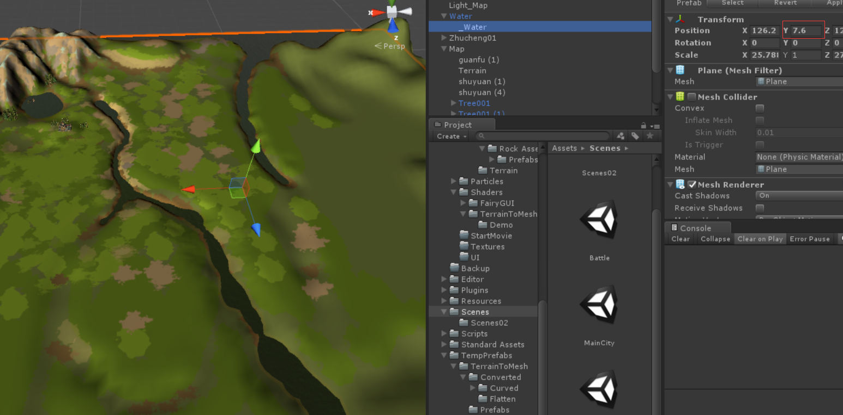

如果不想覆盖之前的。选择一个新的文件夹。

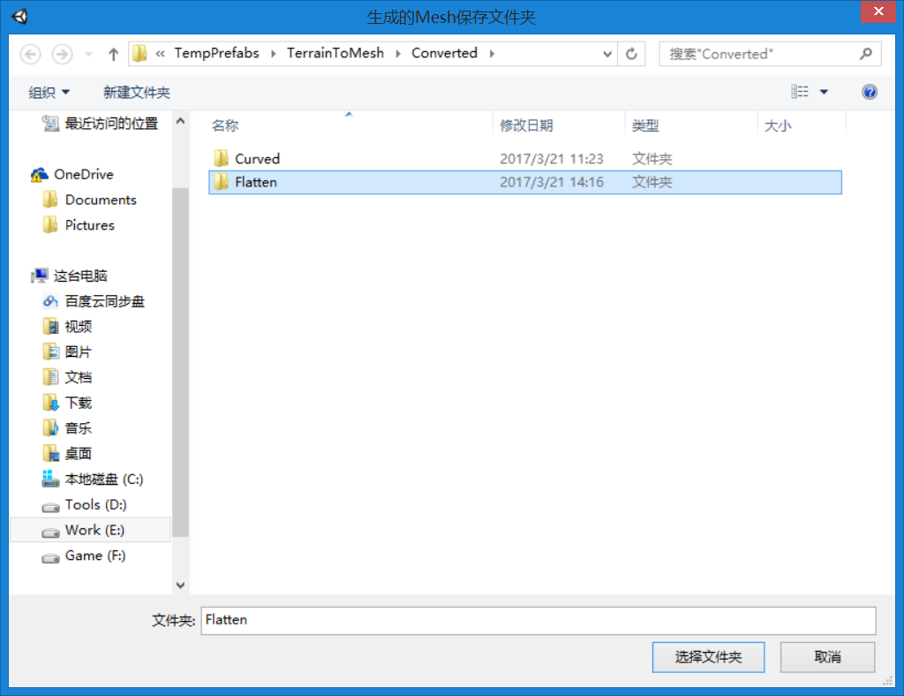

生成的文件：

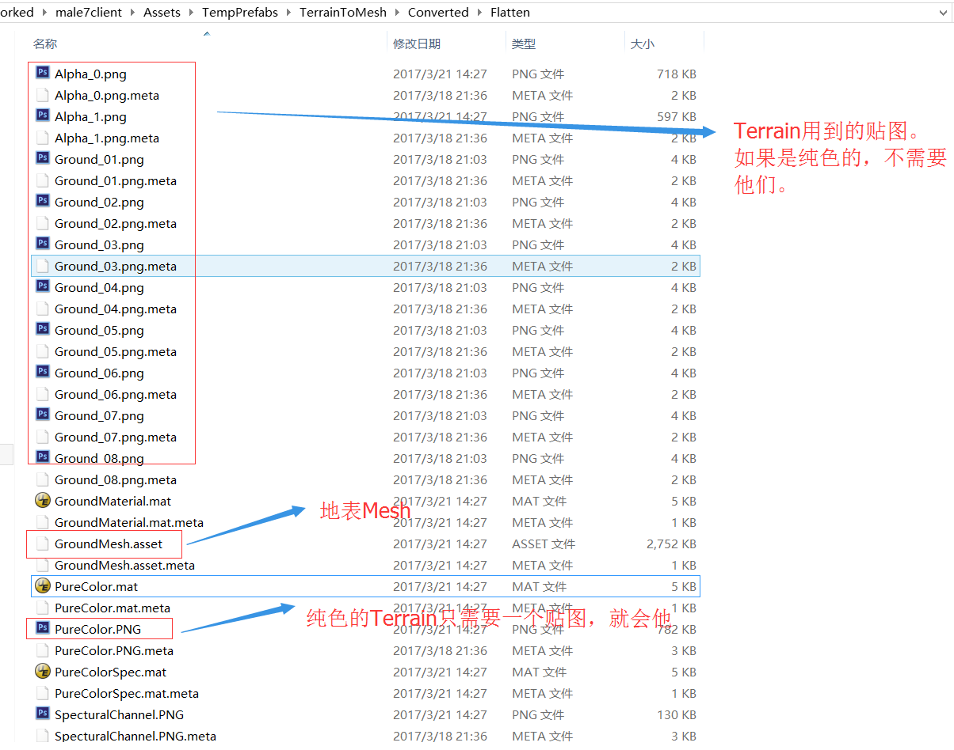

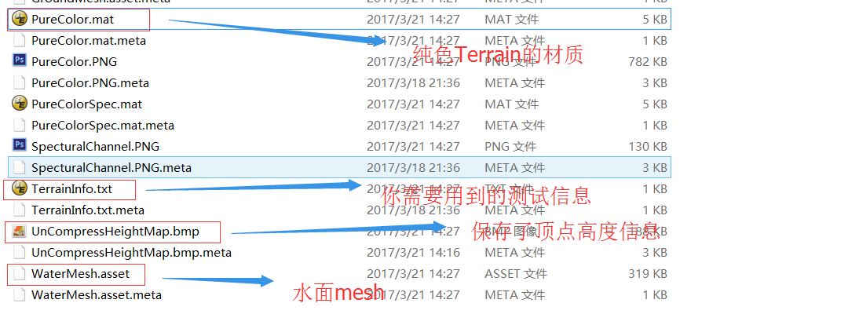

* 1. 非纯色的Terrain

非纯色的Terrain是这张材质

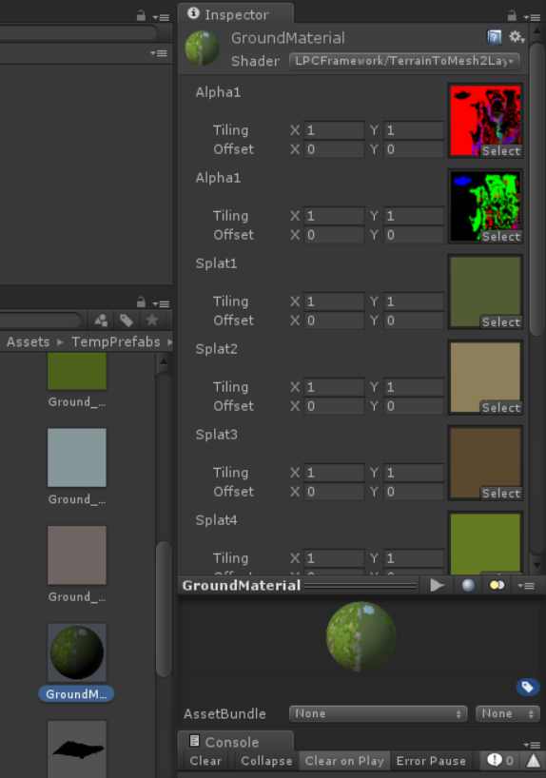

（注意：如果真的又换成非纯色的Terrain了。这张材质暂时仅供测试用。我再完善一下）

非纯色的Terrain需要改这里的贴图属性

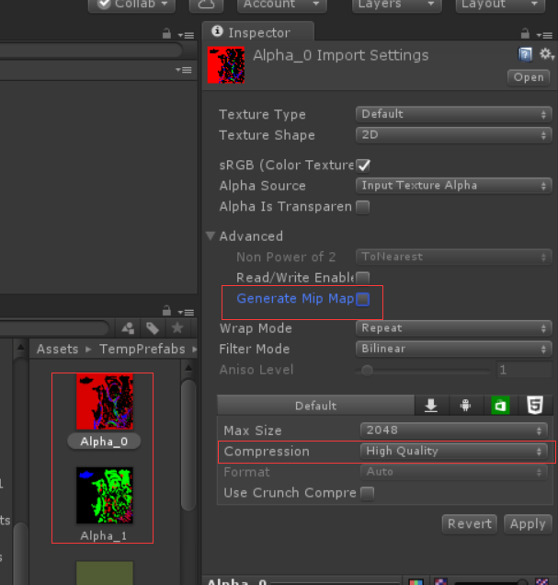

* 1. 纯色的Terrain

纯色的Terrain需要改这个贴图的属性：

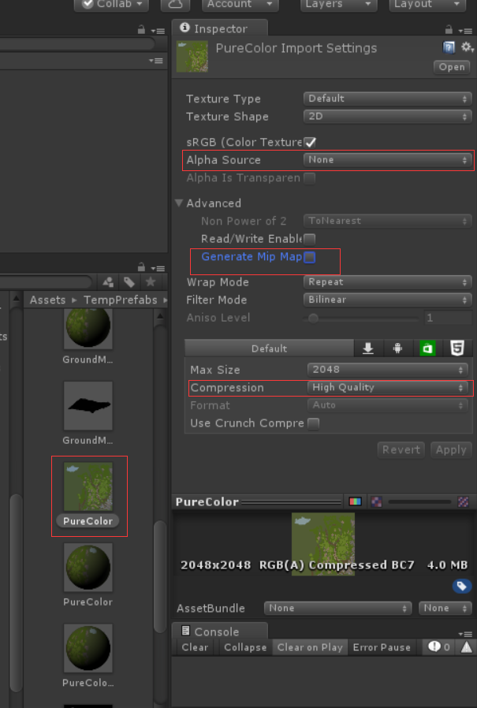

* 1. 高度贴图属性

这个是供程序摆建筑位置用的，如果要美工需要测试Terrain，这个贴图属性也要改。不管使用哪种Terrain都需要改。

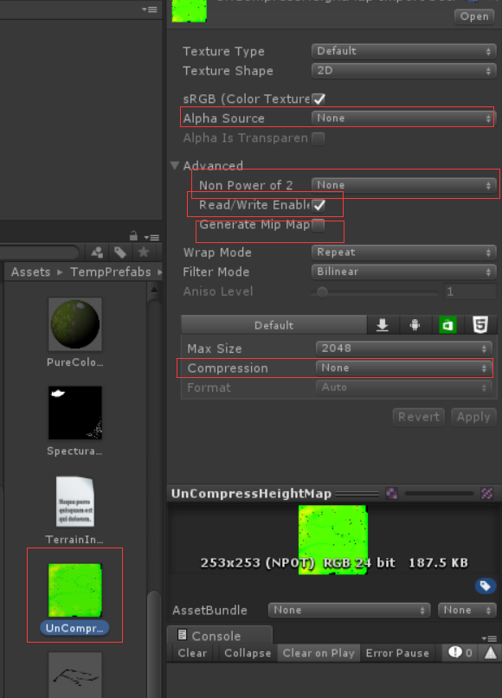

（2）测试Terrain

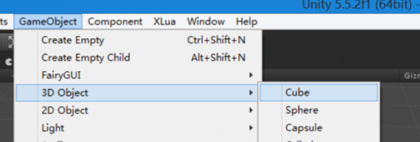

打开一个新的场景。拖入一个Cube放到0,0,0。删掉Collider。

然后填入：

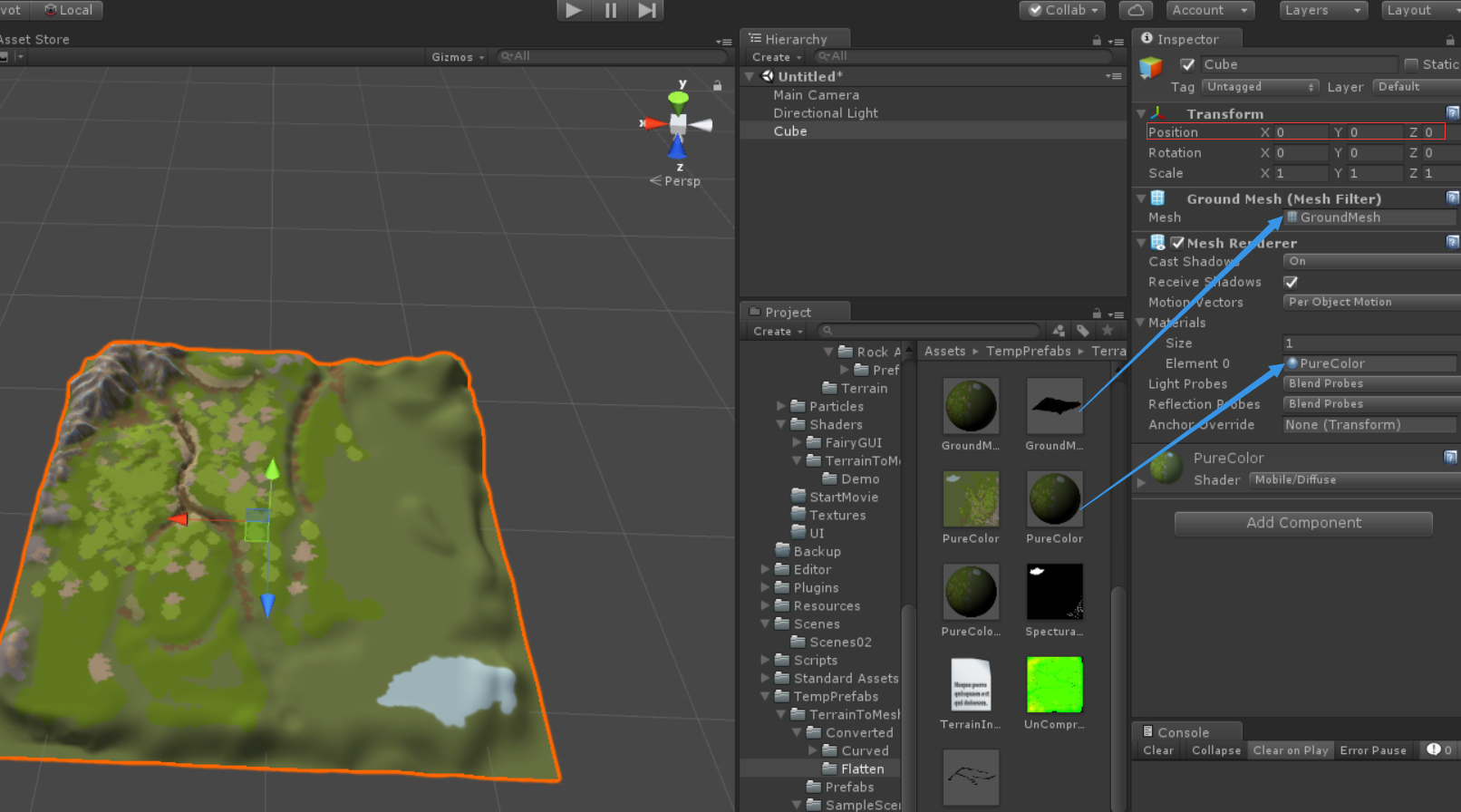

然后Light-Map

再创建一个Cube，放水的模型和水的材质（水不参与Lightmap）

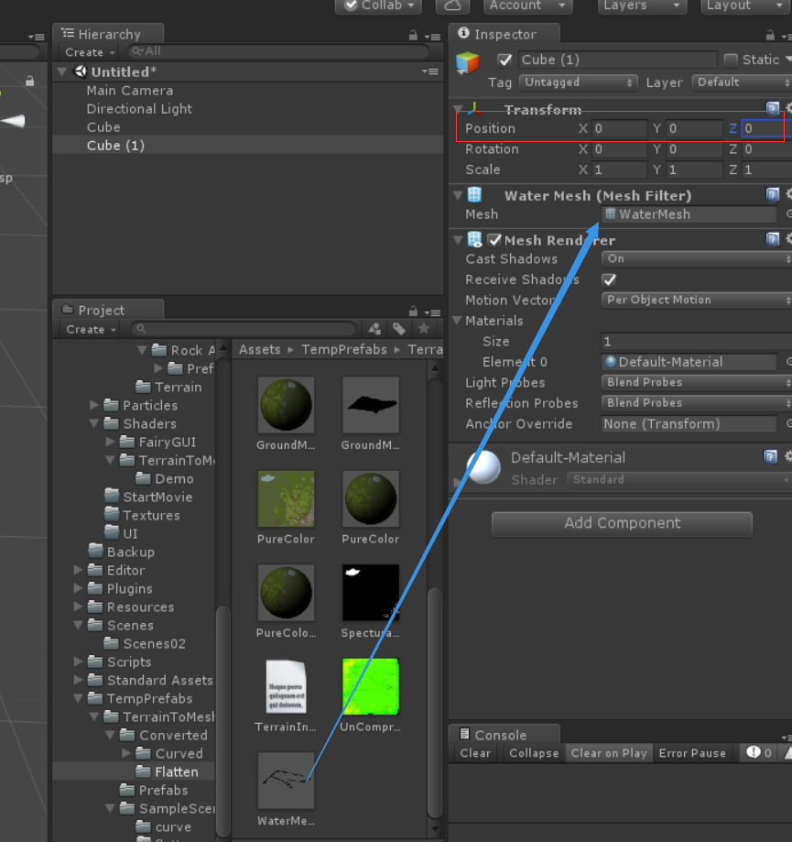

水的材质目前放在Shaders/ TerrainToMesh/Demo下

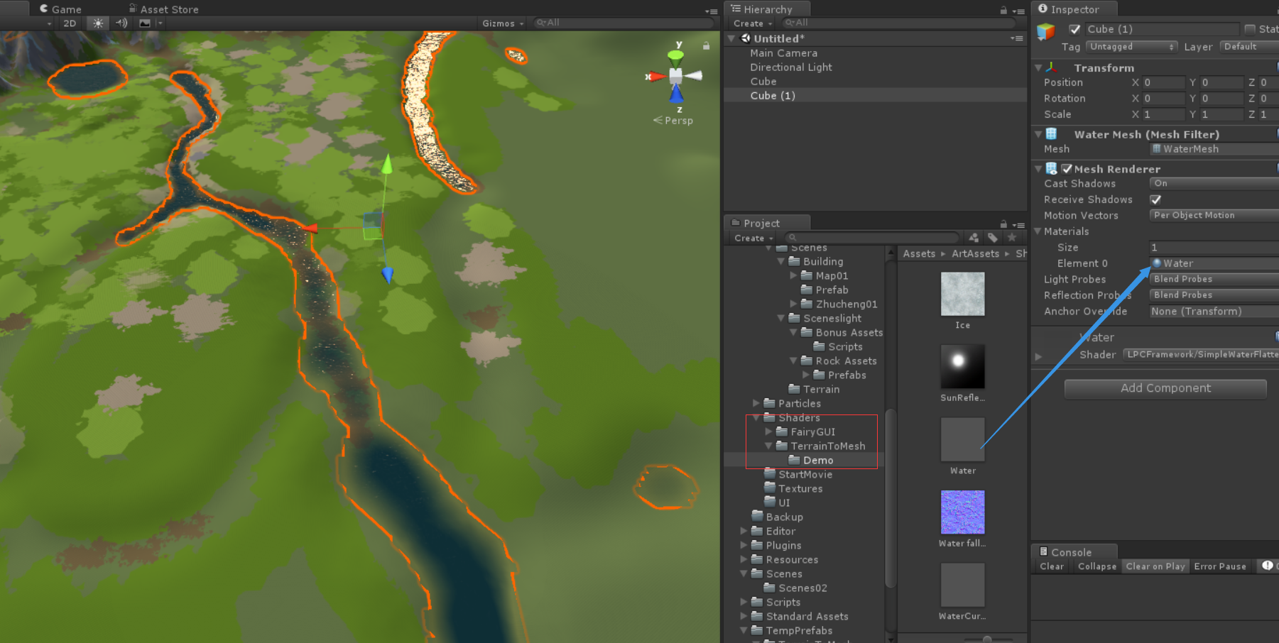

给个雾效

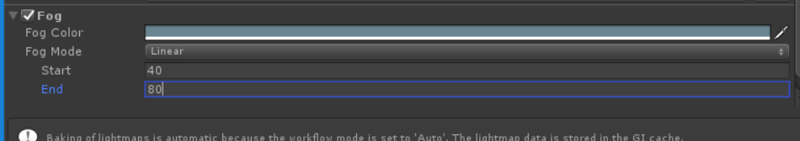

在地表上挂上脚本：

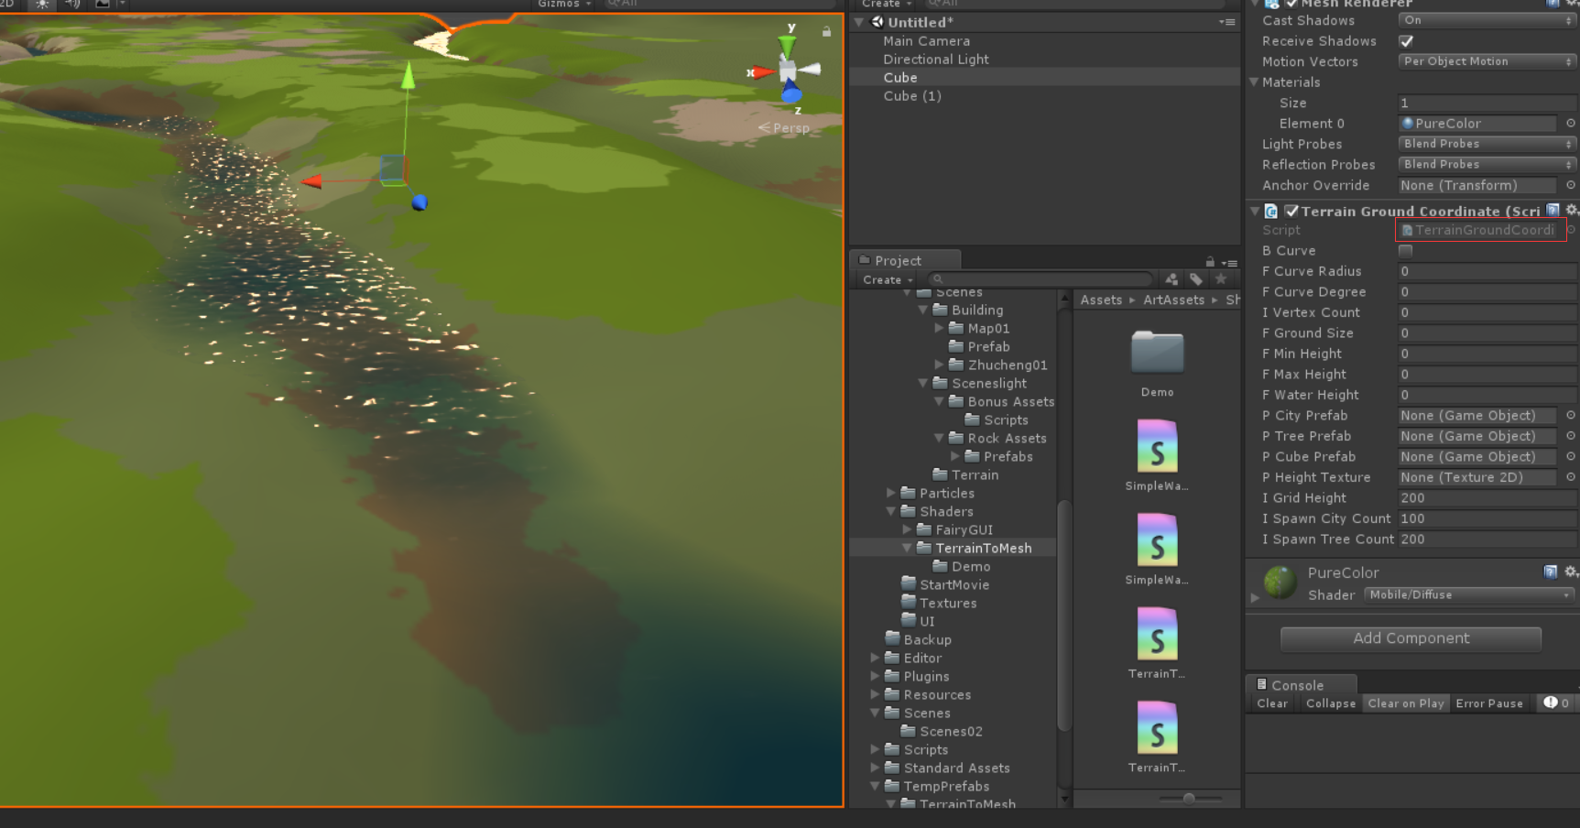

拖放Prefab：

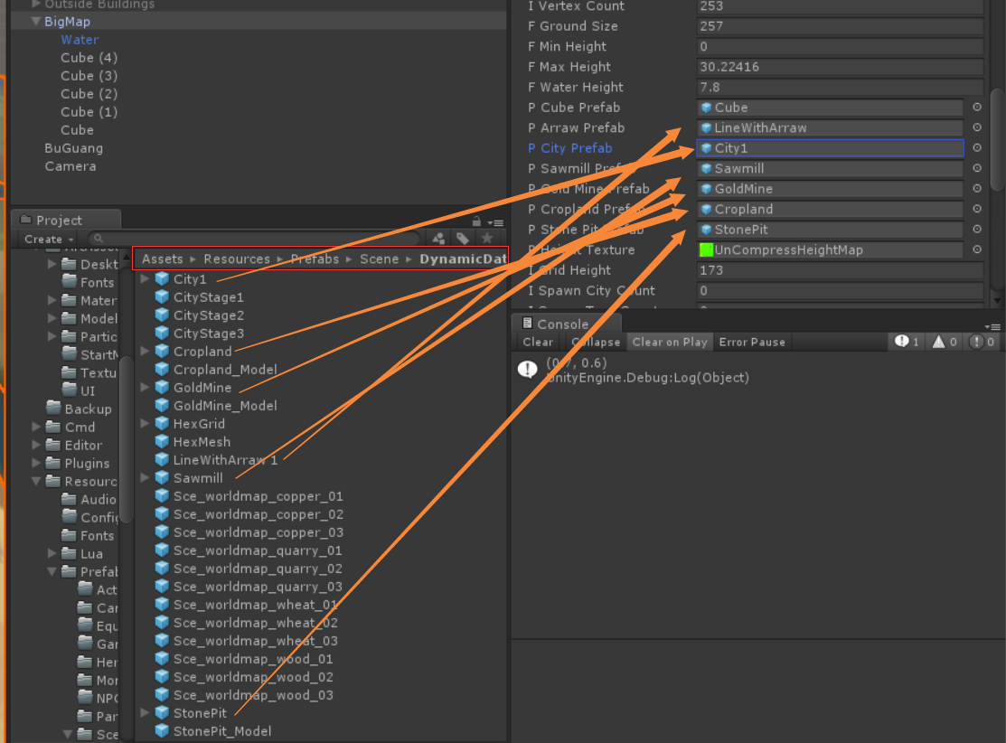

拖放高度图：

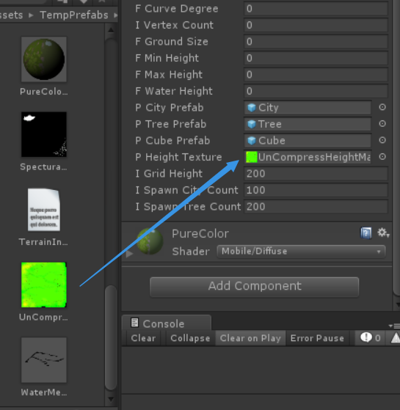

打开之前生成的TerrainInfo.txt

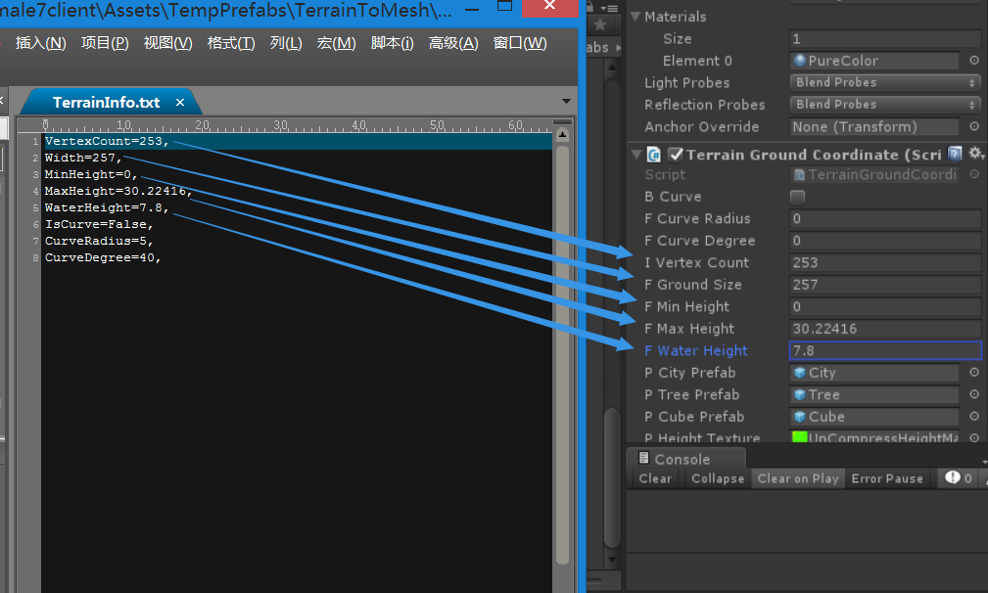

这时候就可以运行看效果了。鼠标拖动。鼠标滚轮拉摄像机距离。

（3）曲面Terrain

可以之前一样的。

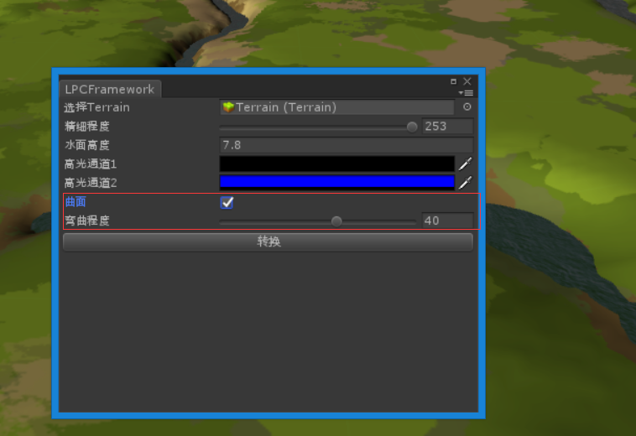

这里勾选“曲面”

不要忘了改贴图属性

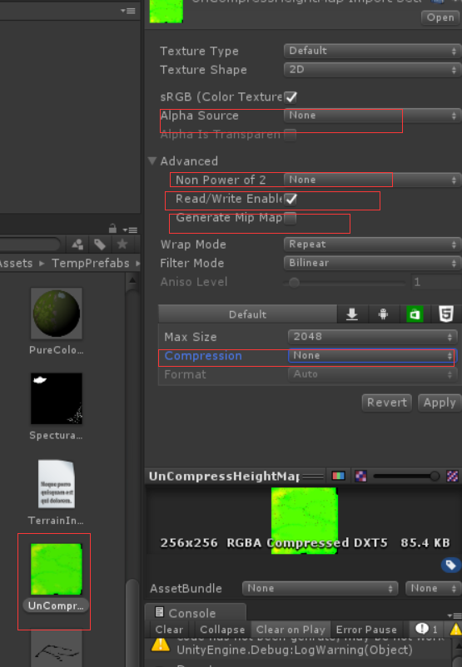

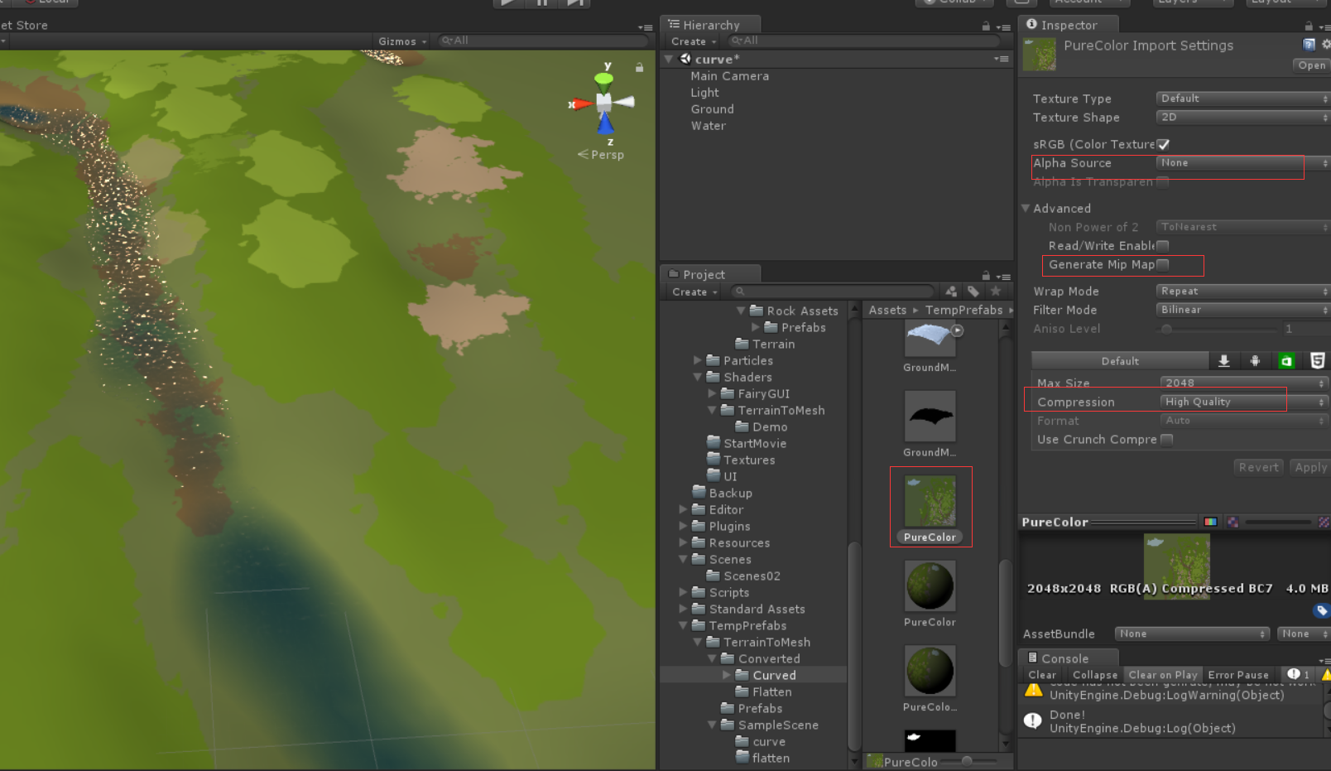

弧度的水的材质在这里：

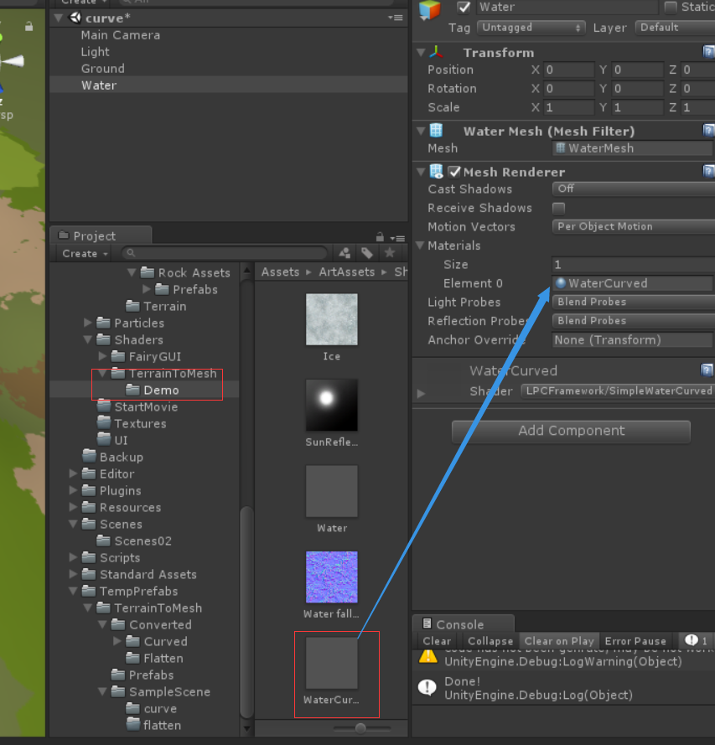

然后填入：





同上

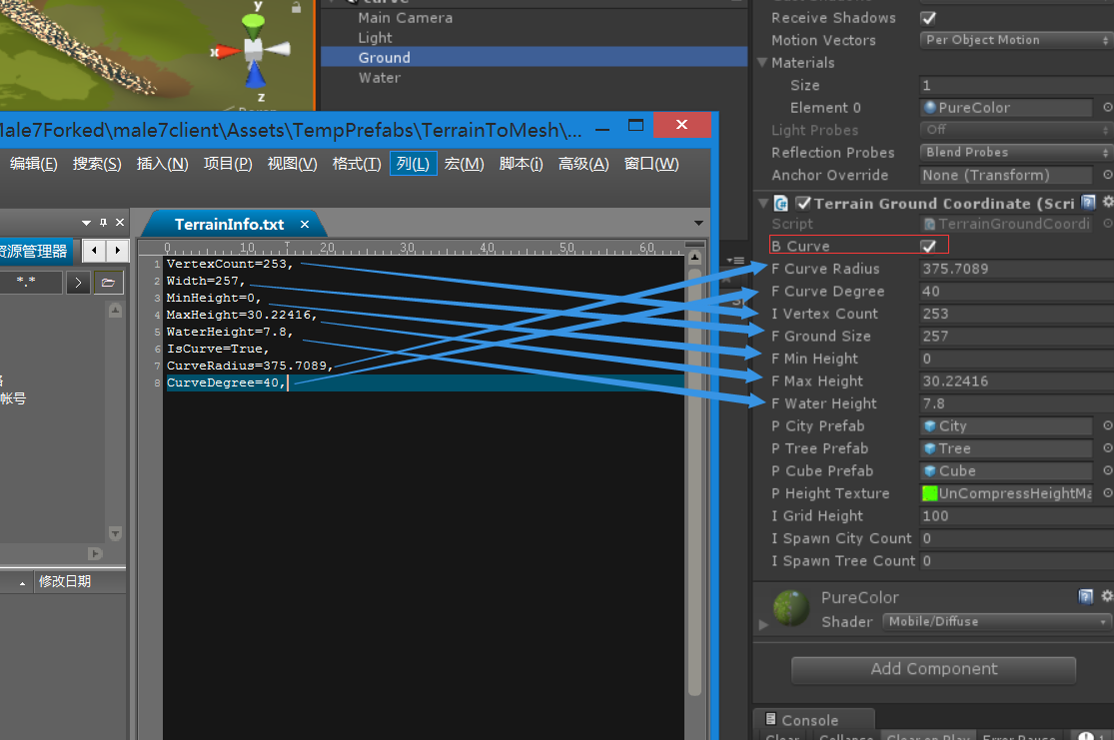

注意需要填写的多了3个地方。

水材质用SimpleWaterCurved属性：

需要填写半径（半径在上图的txt文件里）：

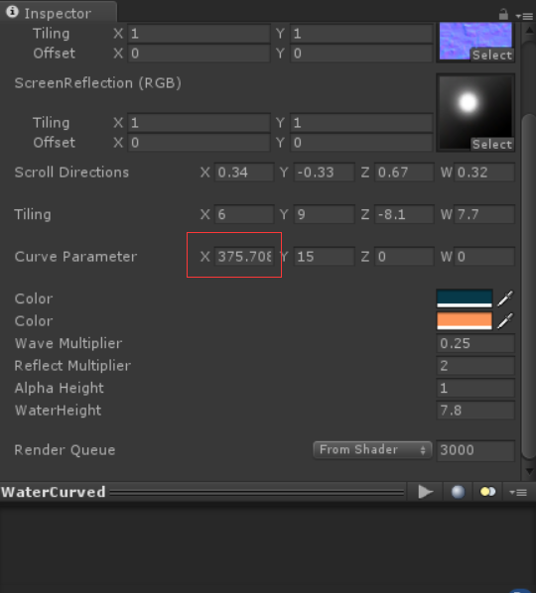

最后，如果需要在场景里测试的话，需要

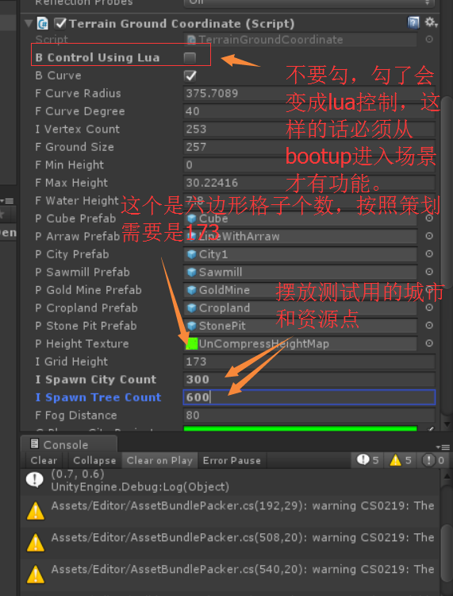

点击运行可测试。

（4）高光

比方说，我们的雪地希望有反光。这个暂时做了一个。

这个效果我觉得还不够理想，有待改进。看看是不是需要做反光吧。

在生成Mesh时，可以指定高光通道：

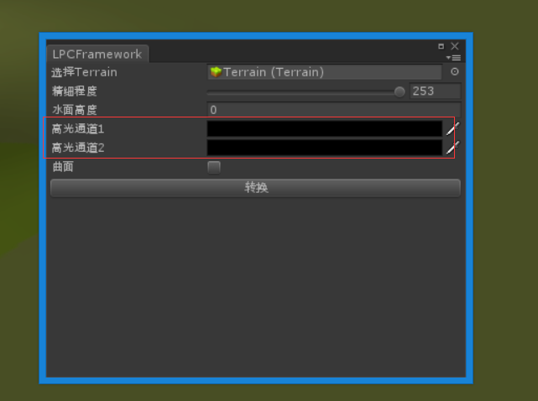

第一个通道的RGBA分辨对应Terrain第1,2,3,4贴图通道。

第二个通道对应5,6,7,8。

比如希望第七张图为反光的。

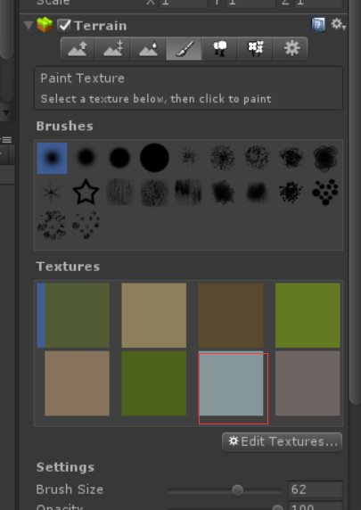

通道为这样：

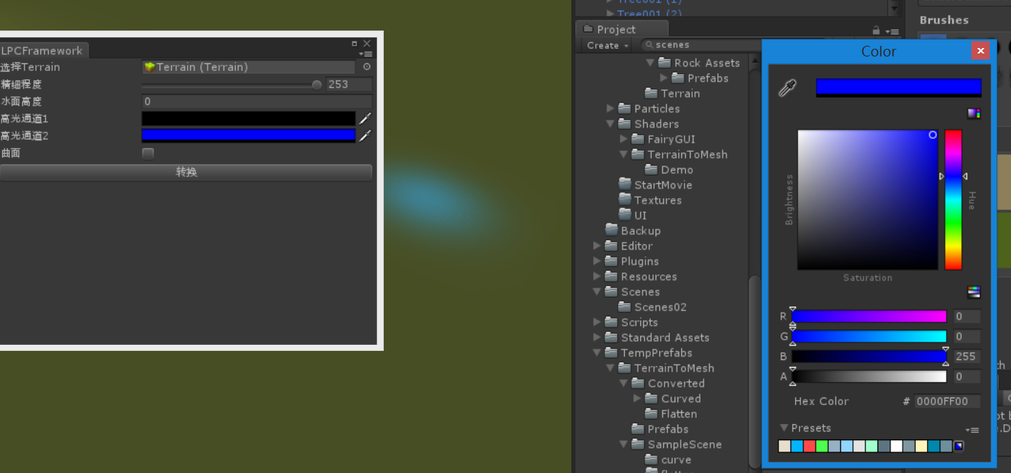

会生成：

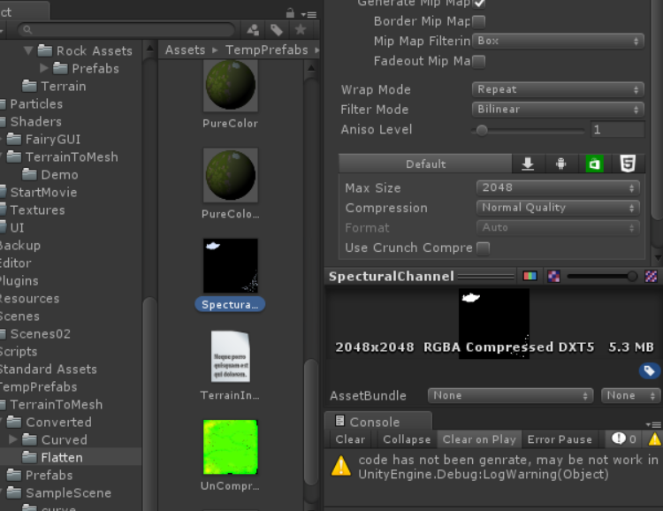

这张贴图。用以画反光。

相应的材质为这个：

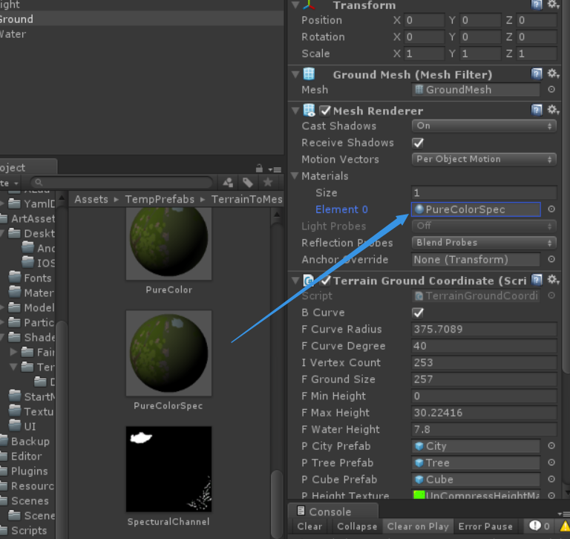

比如我们用水的反光做反光，配合一个比较奇怪的detail细节：

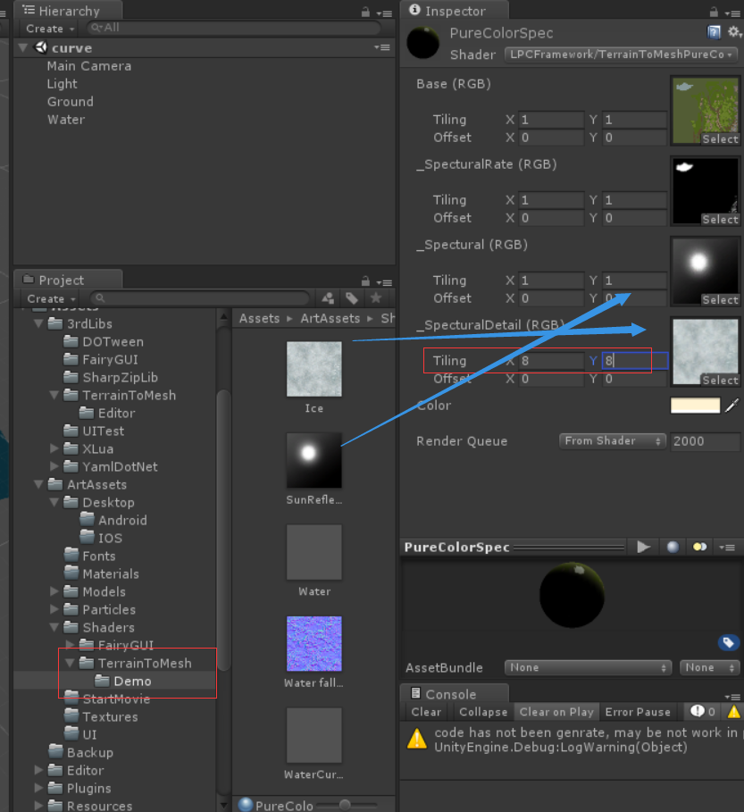

出来是这样的：

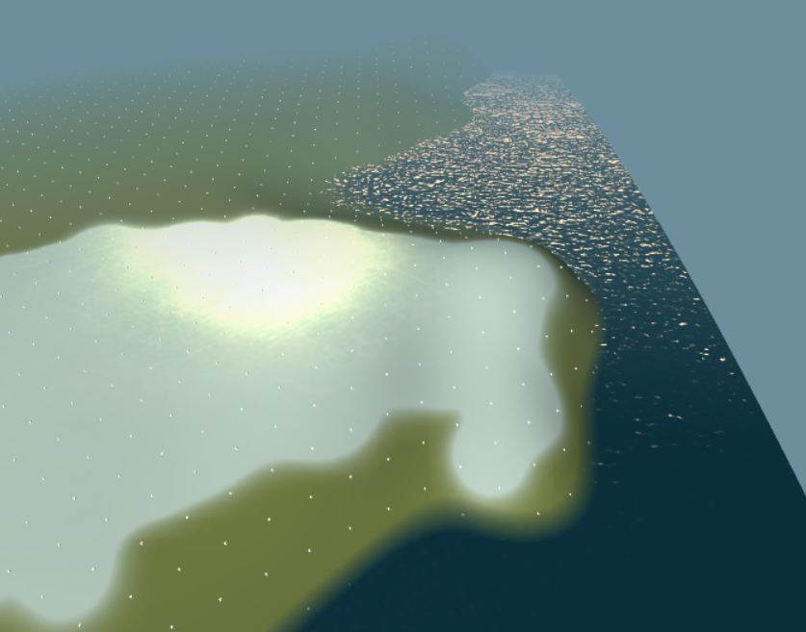

（如果需要反光，这个反光的效果，可能会换用cubemap看看效果。）

（5）导出Mesh

选中地表

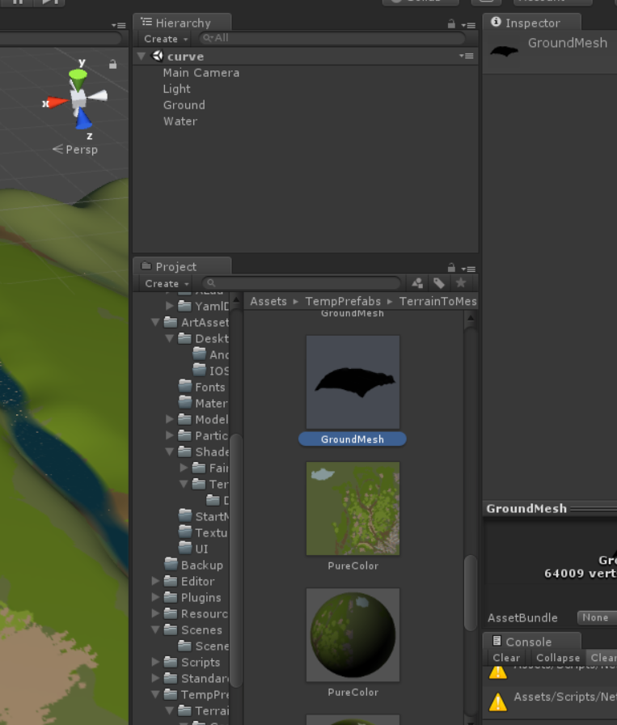

然后选

GameObject->Terrain to Mesh-> Export all…..

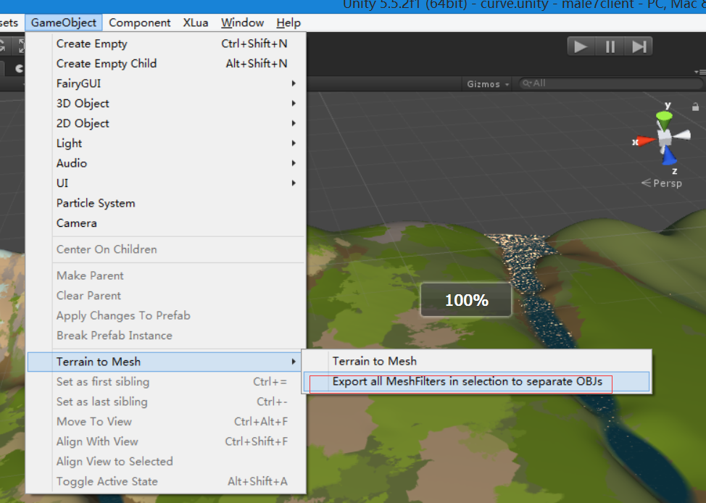

结束后可以得到一个文件：

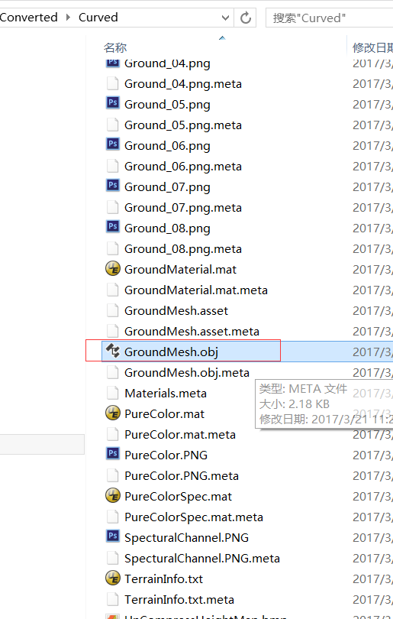

在3DMax里可以导入它，需要自己手动指定一下贴图：

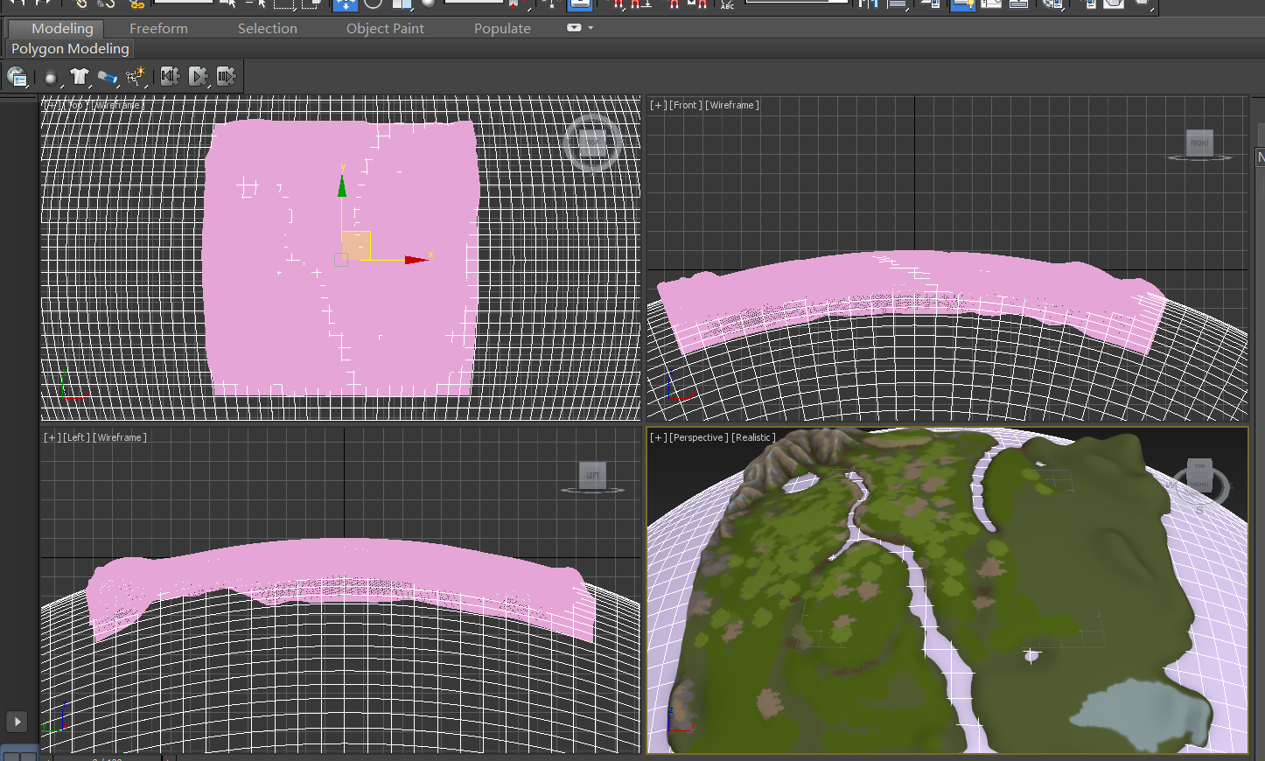

如果要改模型，相应的，水的模型也需要修改。这一步很难由美工来完成，需要程序计算。如果修改的的话，是需要放一个参造物来作为水面的参考的。曲面的地表的话需要放一个球。

如果地表放置在（0,0,0）

球的半径和位置按照这个来设置

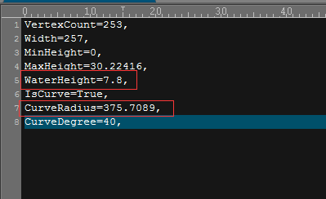

球半径为375.7089+7.8

位置为(0,0,-375.7089)

如图。

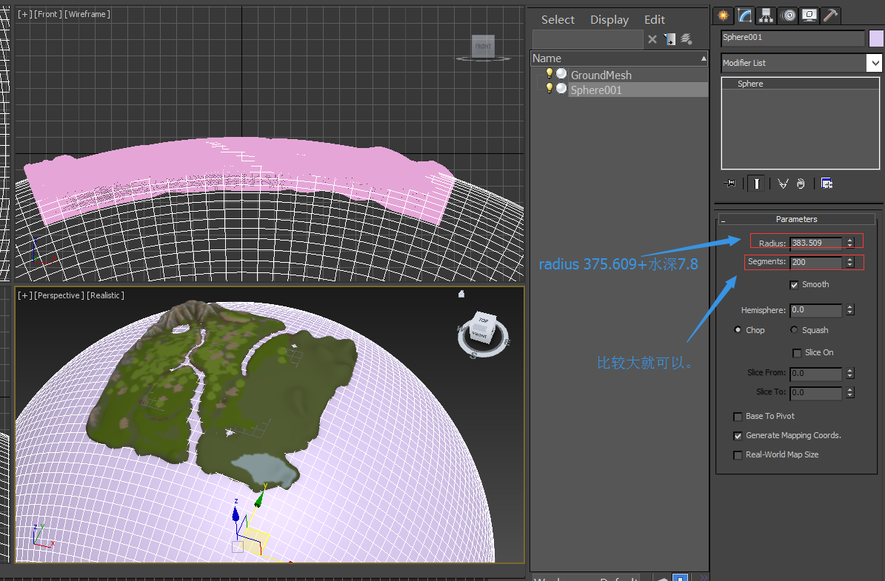

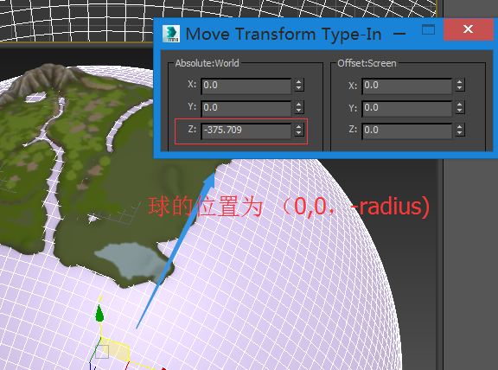

修改Mesh的时候就以这个为水面的参考面。修改好了后，可能会需要程序重新生成一次水面。

（6）摆放物体对齐。

选中

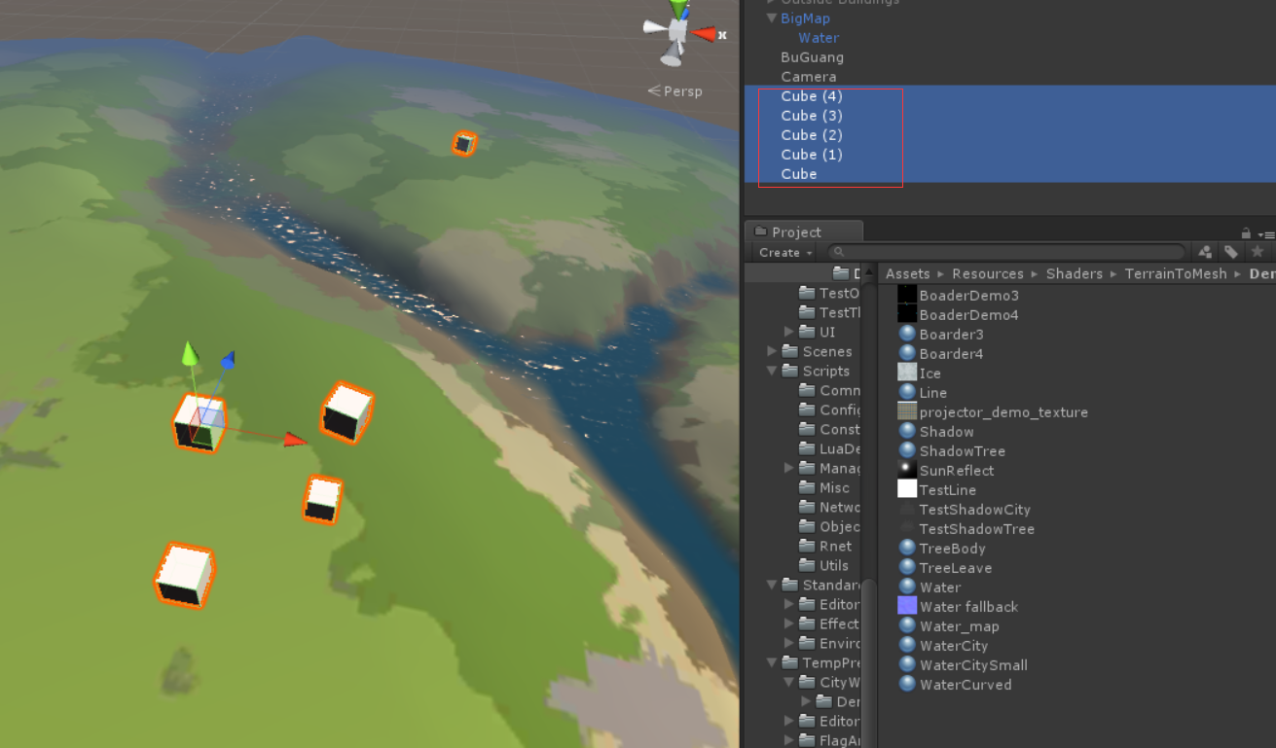

点击：

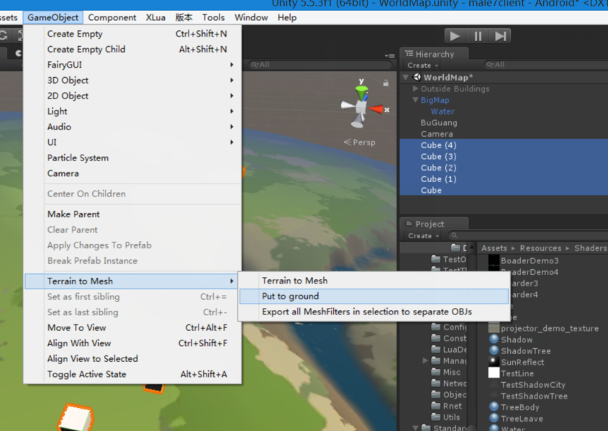

结果：

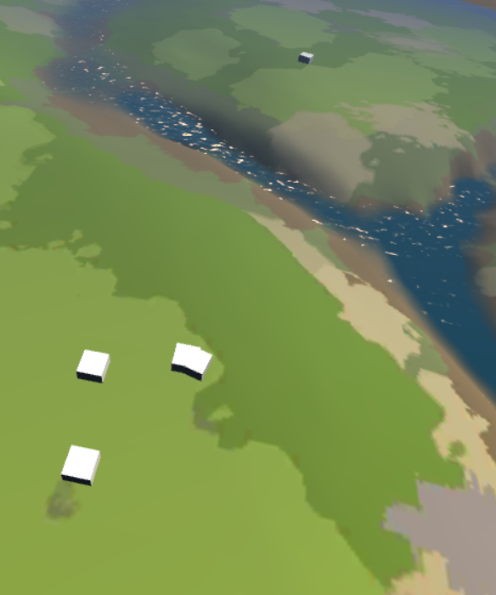

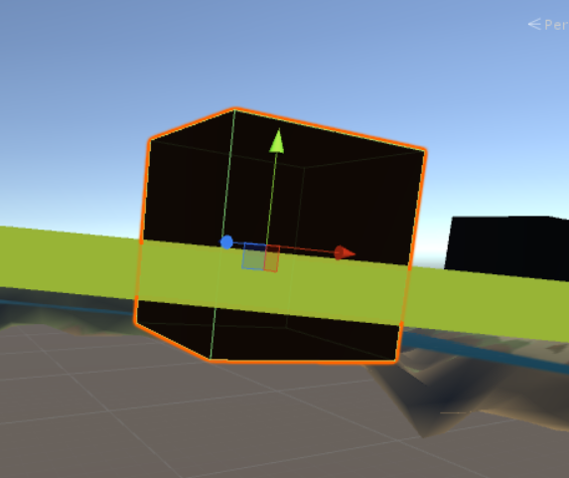

并且他们都被放到bigmap下了：

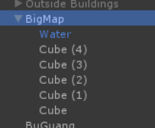

选中物体的话，可以看到挂了这个脚本。

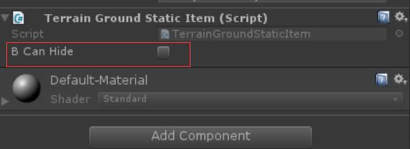

如果是可以隐藏的，要勾选。

（7）制作城市，资源点prefab。

（7.1）城市。

模型拖放到相应位置。

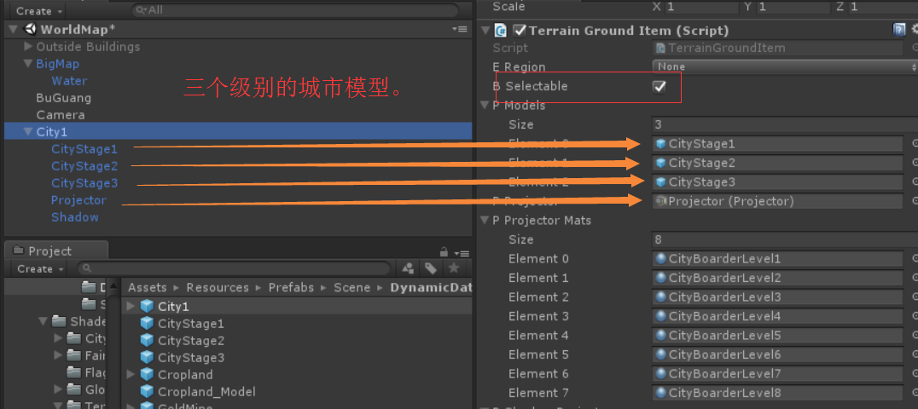

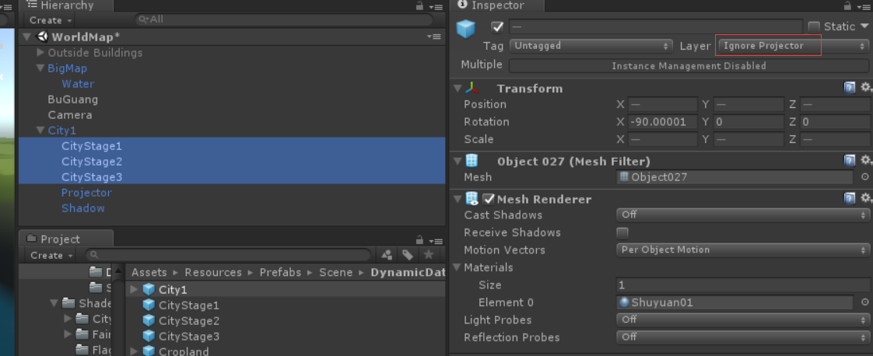

模型必须是ignore projector的。

下面这些已经制定好了，美工应该不要去修改。仅需要修改模型拖放到相应位置。

但是最好每次检查一下：

检查下projector（上上图），shadow（下图），is selectable（上上图），maincity属性（下图）是否正确。

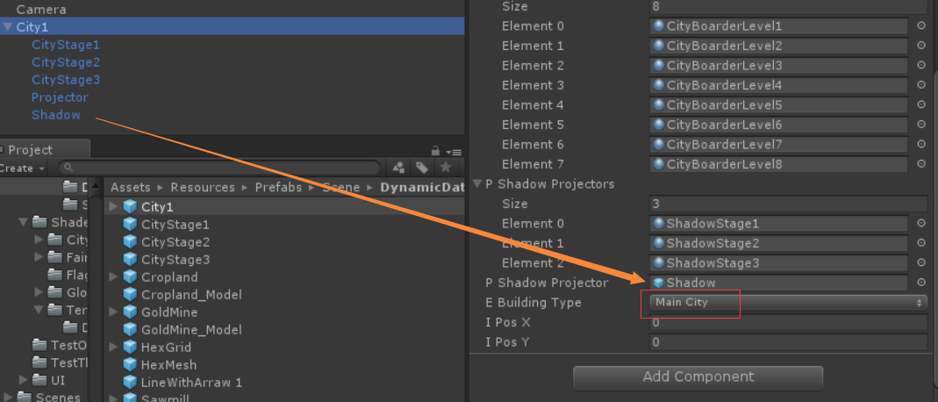

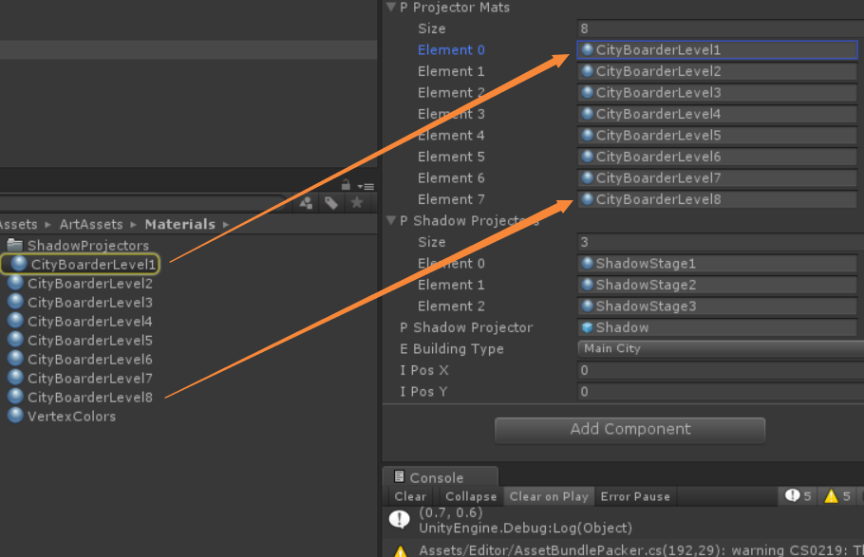

城市边界的材质球。

材质球对应的贴图：

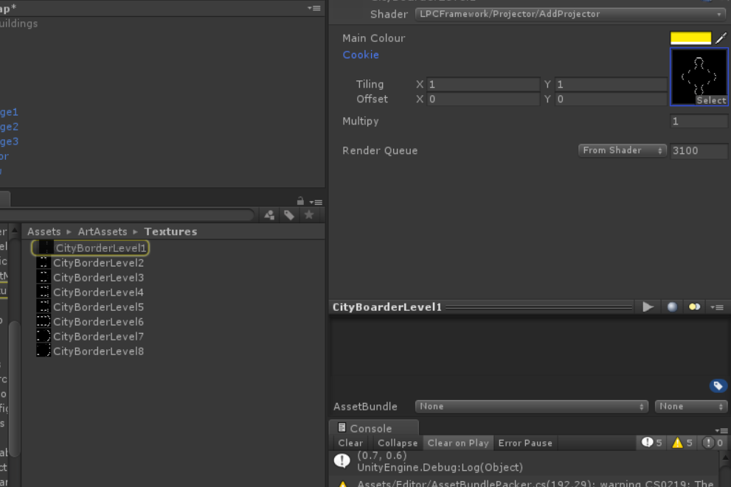

注意：这里需要修改。之前要求的贴图是黑底，现在需要透明底的。

城市影子材质：

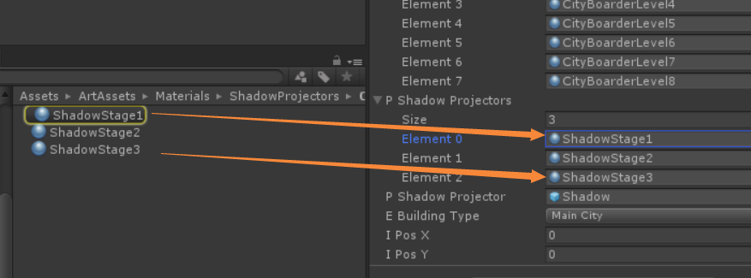

需要根据各个级别的模型，画一下影子。

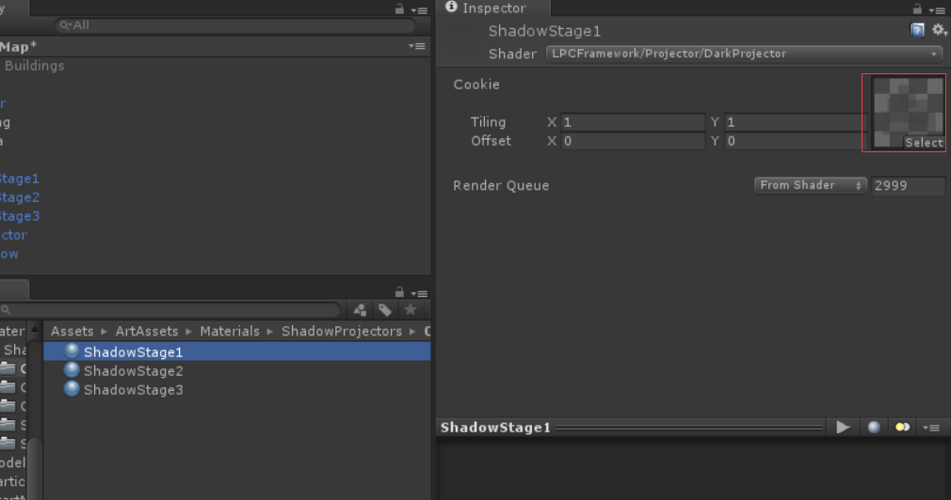

目前是我随便画的。

城市边界材质，阴影材质的拖放，属性，美术都应该不去修改，仅修改材质的贴图。

最终效果。

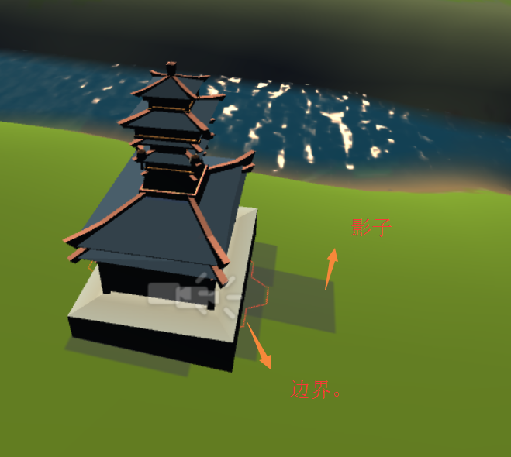

（7.2）资源建筑

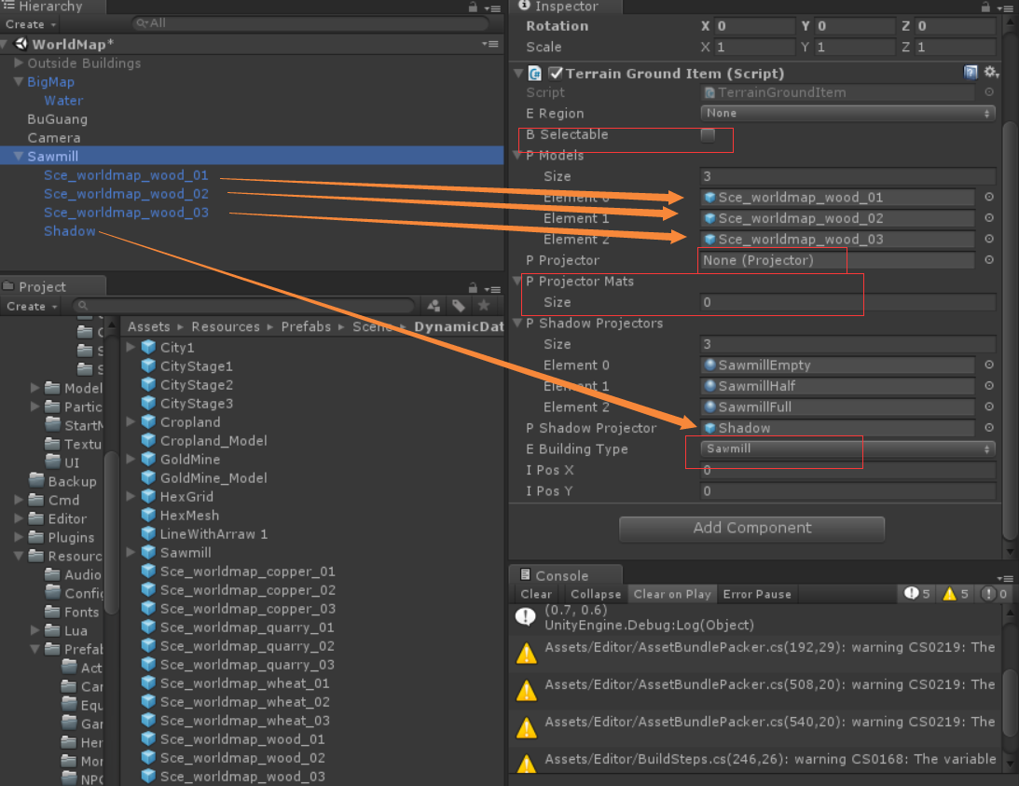

三个模型按照顺序分别是，空的，一半的，满的。

美术应该主要修改拖放模型。其余的是不改动的，但是最好每次都检查一下。

同样的，如果替换模型，需要注意ignore projector

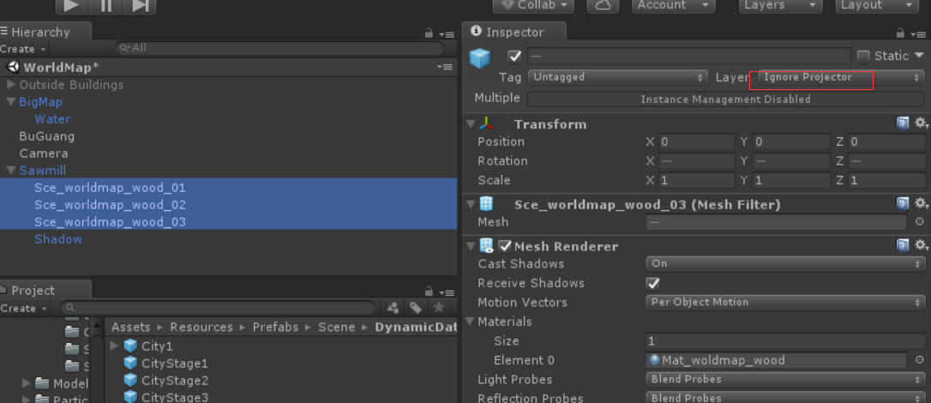

阴影材质：

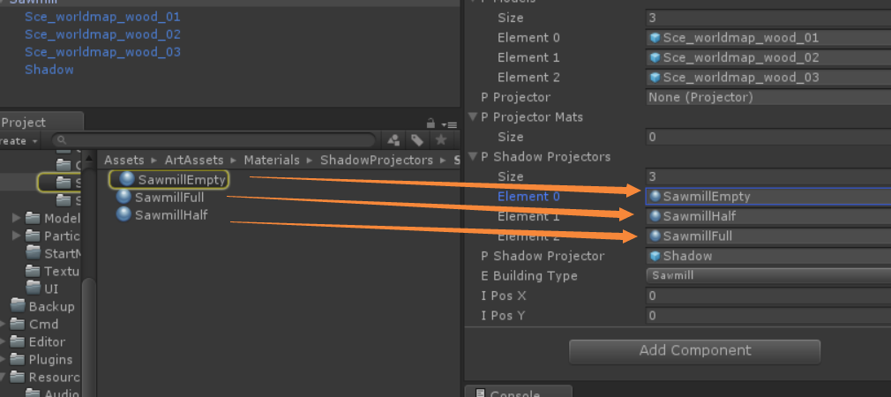

美术不需要去修改材质，以及拖放。这些应该都是固定的。

但是需要去根据空的，一半的，满的模型，画相应的影子贴图。目前是我随手画的测试的。

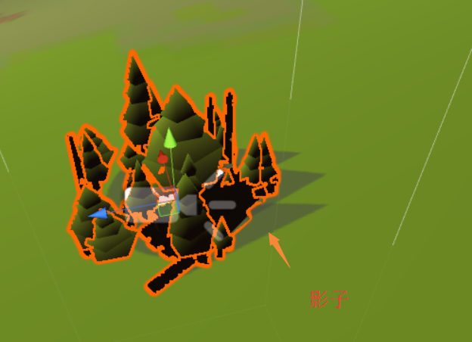

最终效果。